**ФЕДЕРАЛЬНОЕ АГЕНТСТВО СВЯЗИ**

**Ордена Трудового Красного Знамени федеральное государственное бюджетное образовательное учреждение высшего образования**

**«Московский технический университет связи и информатики»**

**Факультет «Информационные технологии»**

**Кафедра «Интеллектуальные системы в управлении и автоматизации»**

**ОТЧЕТ**по выполнению лабораторной работы № 2

на тему «Чтение аналогового сигнала»

по дисциплине «Киберфизические системы и интернет вещей»

**Выполнил:**

студент 1 курса

группы БУТ1902

Серебряков Ю.В,

**Принял:**

ассистент

Безумнов Д.Н.

Москва 2019

Оглавление

1 Цель работы и задачи 3

2 Ход работы 3

2.1 Теория 3

2.2 Сборка Схемы 5

2.3 Листинг программы 7

2.4 Проверка 7

# Цель работы и задачи

Ознакомление со встроенными функциями для чтения аналоговых сигналов, продолжение ознакомления с принципами работы датчиков, сенсоров, передачи данных через последовательное соединение. Задачи:

* Подключить аналоговые датчики к Arduino
* Считать с них аналоговый сигнал
* Вывести полученные значения в монитор последовательного порта
* Подключить потенциометр и фоторезистор (5 вариант)

# Ход работы

## Теория

**Дискретный сигнал** может принимать одно из двух состояний: HIGH или LOW. **Аналоговый сигнал** – это сигнал, значение которого может непрерывно изменяться во времени и принимать бесконечное множество значений в некоторых пределах. Arduino Uno содержит 10-разрядный АЦП: глубина квантования составляет 210 = 1024 уровня. Диапазон аналогового напряжения 0..5 В преобразуется в диапазон числовых значений от 0 до 1023

**Потенциометр** представляет собой переменный делитель напряжения, собранный в одном корпусе. Выводы по его краям подключены к двум концам резистивного элемента, а средний вывод (с ротора) подключен к скользящему контакту, который перемещается по резистивному элементу. Положение ручки определяет выходное напряжение потенциометра (рисунок 1)

Потенциометры используются для плавного регулирования различных параметров системы: громкости, яркости свечения.

Рисунок 1

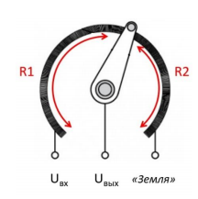

**Фоторезистор** – это элемент, меняющий свое сопротивление пропорционально интенсивности падающего на него света.

Если в делителе напряжения (рис. 2) вместо резистора R2 подключить фоторезистор, то напряжение на выходе будет пропорционально величине падающего на фоторезистор света. Вторым плечом делителя напряжения следует выбрать резистор достаточно большого номинала, например, 10 кОм. Для измерения расстояния до объекта существуют оптические датчики, работающие на методе триангуляции (рис. 2). Самые распространенные из них – это инфракрасные датчики расстояния (дальномеры) с выходным аналоговым напряжением. Датчик имеет три вывода: + 5 В, «земля» и сигнал.

Рисунок 2

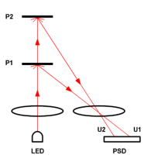

**Джойстик** – это удобное и лёгкое в использовании устройство для передачи информации. Двухкоординатные джойстики используются для управления движением механизмов, управляемых моделей, роботов. Аналоговый джойстик представляет собой ручку, закреплённую на шаровом шарнире с двумя взаимно перпендикулярными потенциометрами. При наклоне ручки, изменяется напряжение на выходах VRx и VRy, соответствующих осям x и y (рис. 3). Также джойстик имеет встроенную тактовую кнопку, которая срабатывает при вертикальном надавливании на ручку.

Рисунок 3

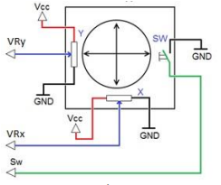

## Сборка Схемы

Монтажная схема устройства изображена на рисунке 4, принципиальная изображена на рисунке 5.

Рисунок 4

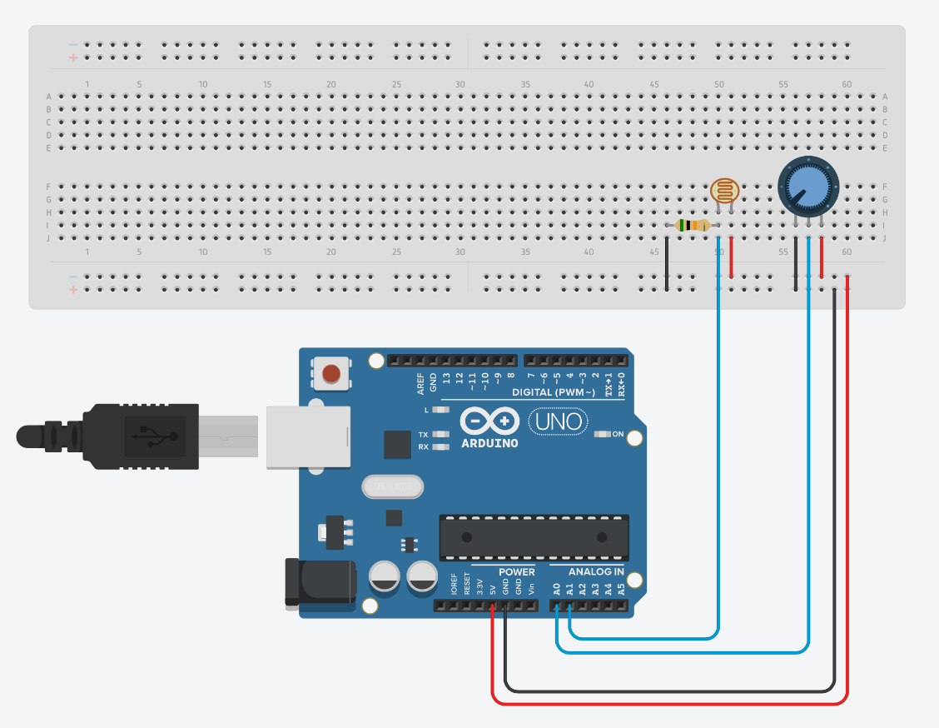

Рисунок 5

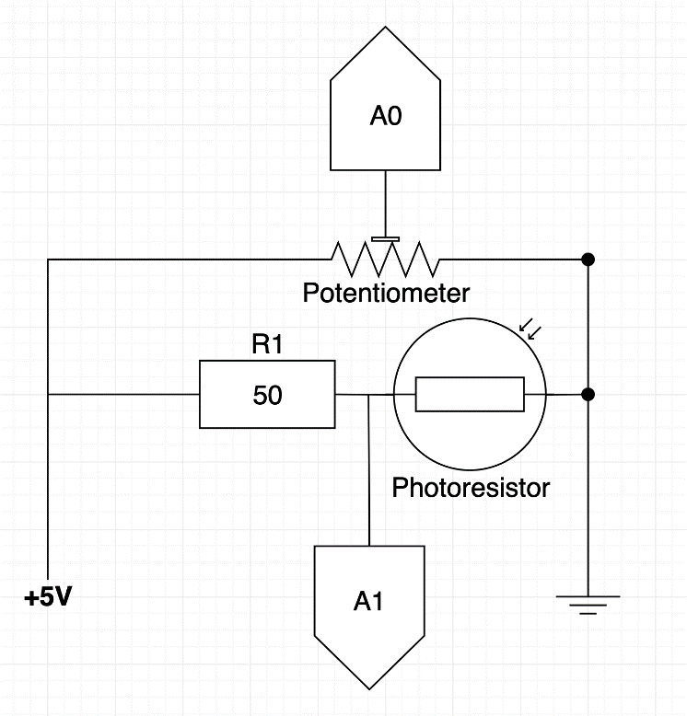

## Листинг программы

//Преднастройки  
void setup() {  
Serial.begin(9600);  
}  
//Основной цикл  
void loop() {  
//Введение переменных  
//Вывод значений фоторезистора  
Serial.print(analogRead(A0));  
//Отступ  
Serial.print('\t');  
//Вывод значений потенциометра  
Serial.println(analogRead(A1));  
//Задержка  
delay(100);  
}

## Проверка

На рисунке 6 изображен скриншот плоттера на рисунке 7 монитор порта.

Рисунок 6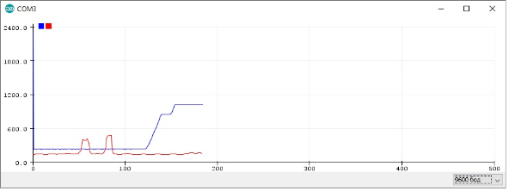

Рисунок 7

